新乡医学院三全学院
物 资 设 备 申 购 单

物 品 名 称 | 规格型号 | 数量 | 单位 | 单价 | 总金额 | 备 注(特殊需求请注明) | 书院
扇形可拼接桌椅 | 65cm*75cm | 40 | 个 |  |  | 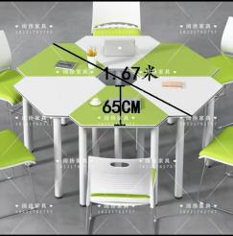  材质：E1级环保高密度板，桌面白色，桌面和凳子面均为烤漆，颜色为暖色调  位置：放置智苑学生公寓一楼自习室内，用于学生学习、开展师生座谈及小型班会 | 智行书院
可拼接会议桌 | 7000*450*750 | 1 | 组 |  |  | 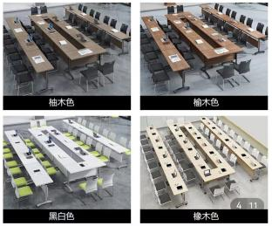  材质：桌面为高密度板，桌腿为钢架，凳子为网面，颜色为暖色调，可组合拼接，共计16张桌子  位置：放置智苑学生公寓会议室（学业导师工作室）用于召开会议、研讨和辅导 | 智行书院
办公桌 | 1500*1700*1200  1700*1400*1200 | 8 | 张 |  |  | 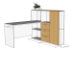  材质：高密度板，颜色为暖色调，其中4套为右侧柜体、4套为左侧柜体  位置：放置于智苑学生公寓会议室，用于辅导员办公 | 智行书院
办公椅 | 标配 | 8 | 把 |  |  | 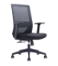  材质：网面、滚轮设计  位置：放置于智苑学生公寓会议室，用于辅导员办公 | 智行书院
全钢加粗双杆晾衣架 | 200cm*130cm*75cm | 50 | 个 |  |  | 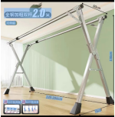  材质：不锈钢，可折叠  位置：放置于智苑学生公寓晾晒区，男女晾晒区各25个 | 智行书院
休闲沙发组合 | 单人沙发（加厚纳帕纹皮面） ：65*60*80*45  双人沙发（加厚纳帕纹皮面）130*60*80*45  椭圆形桌子（高密度板）：120*60*60  圆形桌子：60*60 | 2 | 套 |  |  | 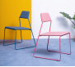  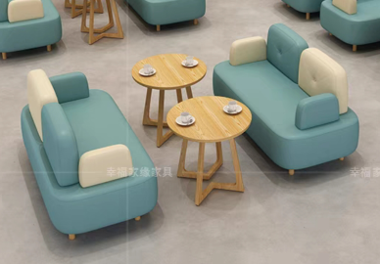  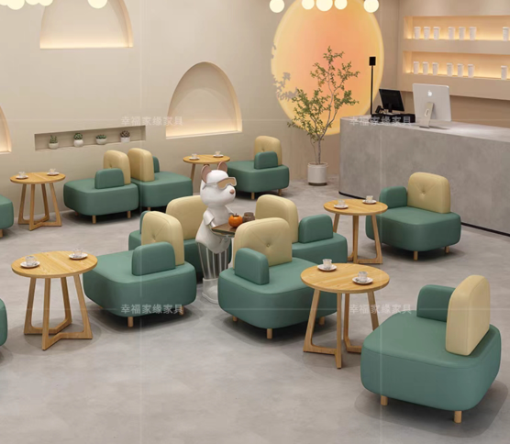  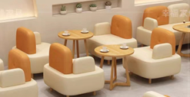  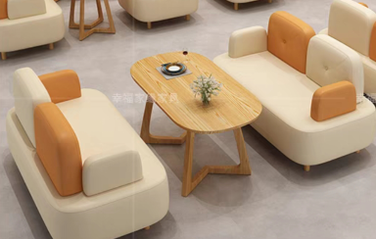  材质：沙发面为皮革，桌子为高密度板  位置：放置于智苑学生公寓导师辅导室；  沙发材质：加厚纳帕纹皮面、实木腿；  桌子：椭圆（长）、桌面高密度板、 铁艺腿；  圆形、 铁艺腿；  需求：椭圆形桌子1个，圆形桌子2个；蓝色和浅咖色拼接单人沙发4个；蓝色和浅咖色拼接双人沙发2个 | 智行书院
桌椅组合 | 六人位  160cm*140cm*75cm  材质：不锈钢 | 4 | 个 |  |  | 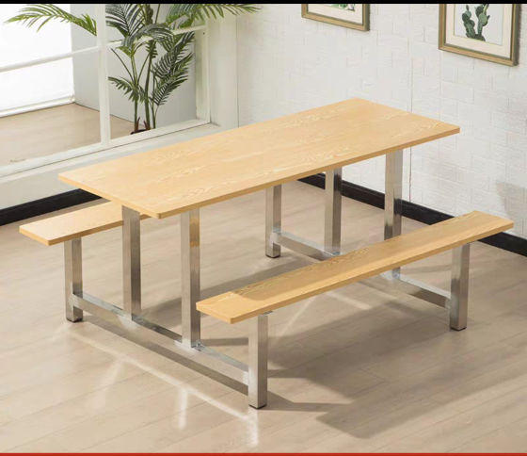  材质：不锈钢，烤漆桌面（遇水不生锈）  位置：放置于智苑学生公寓烘干区，男女生晾晒区各2个，用于学生整理烘干后的衣物； | 智行书院
智行书院家具报价合计：
烤漆会议桌 | 6*1.6m | 1 | 张 |  |  | 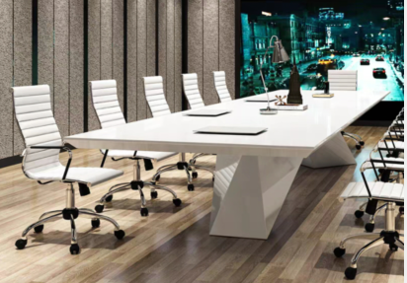  用于青年之家，日常会议使用，  E1级环保高密度板，桌面白色，桌腿钢架口字型或八字形（意向图）  https://m.tb.cn/h.5cnA3VK?tk=B6TTdFAQikC CZ0001 「雅迪诗白色办公会议桌长桌简约现代洽谈长条桌椅组合小型会议室桌」 | 精诚书院
会议椅 | 108*70*65cm | 20 | 把 |  |  | 白拼灰  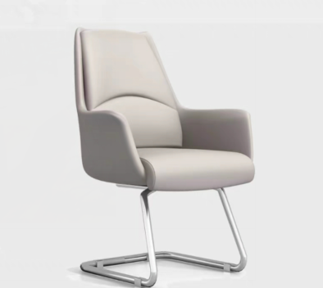  用于青年之家，日常会议使用，白拼灰，高纤皮质造，弓形脚办公椅，连体枕头靠背  （意向图）  https://m.tb.cn/h.51C5bFg?tk=ivCVdFAQ9lJ CZ0001 「皮艺弓型办公座椅老板班前椅会议椅职员接待洽谈椅舒适久坐靠背椅」 | 精诚书院
休闲茶几 | 40*40*50  40*40*45 | 3 | 组 |  |  | 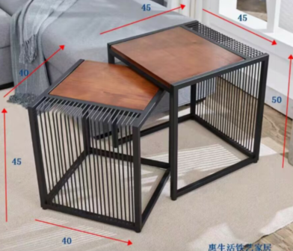  用于青年之家，复古棕色一大一小组合  创意铁艺实木小方桌 （意向图）  https://m.tb.cn/h.5cMac8X?tk=xWyndFAkWCn CZ3457 「创意铁艺实木小方桌 组合茶几边几角几 简约小桌子咖啡桌时尚方几」 | 精诚书院
定制沙发长坐垫 | 按实际测量 | 2 | 个 |  |  | 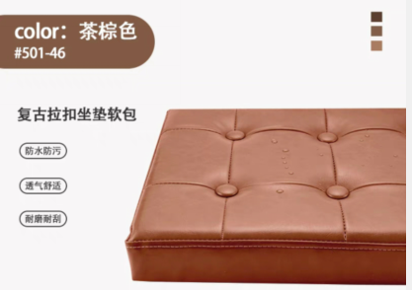  用于青年之家，材质：皮质 颜色棕色 造型：矩形坐垫  https://m.tb.cn/h.5cMEVpS?tk=6YDXdvaginA CZ3457 「实木沙发垫沙发套卡座垫红木椅垫真皮垫腰垫罗汉床防滑垫床头靠垫」 | 精诚书院
沙发靠背 | 55*55cm | 12 | 个 |  |  | 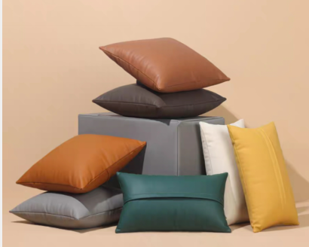  用于青年之家，高纤皮质，深棕、深绿、浅灰、米黄https://m.tb.cn/h.5XQ0SHN?tk=gNlodFAlYaT CZ0001 「简约仿牛皮抱枕沙发靠包客厅仿真皮靠垫腰枕北欧轻奢靠背枕套定制」 | 精诚书院
休闲沙发  （包括茶几） | 按实际测量 | 1 | 套 |  |  | 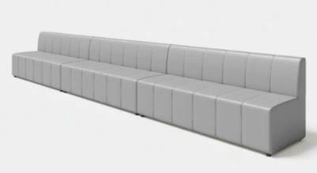  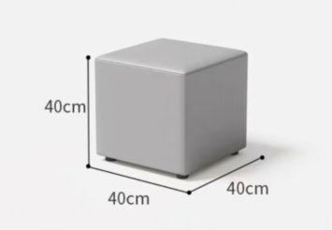  用于一站式服务中心，科技布便于打理  https://m.tb.cn/h.5cMbmav?tk=92XZdFAOemJ CZ0001 「办公室接待沙发休息区休闲培训机构等候区沙发卡座无靠背靠墙长条」 | 精诚书院
旋转办公椅 | 常规 | 6 | 把 |  |  | 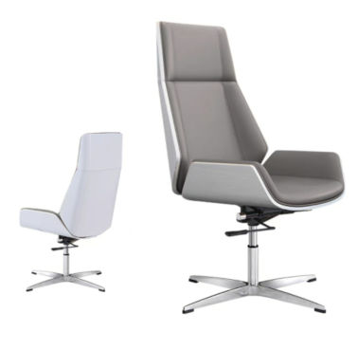  用于一站式服务中心，烤漆电脑椅 钢琴白+灰色/固定脚（意向图）  https://m.tb.cn/h.5XQFV7L?tk=CJRfdva6IG1 CZ3457 「老板椅办公室大班椅真皮办公椅家用舒适久坐电脑椅会议椅现代风格」 | 精诚书院
桌椅组合 | 2.4*1m  1桌+8椅 | 1 | 套 |  |  | 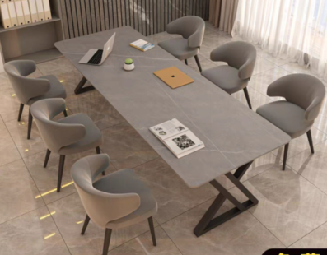  用于导师辅导室，材质:E1级环保高密度板 颜色：深灰 造型：现代工艺设计（意向图）  https://m.tb.cn/h.5XQFGzO?tk=hx3vdva6xTf CZ0001 「轻奢岩板会议桌长桌大理石极简书桌办公桌工作台接待洽谈桌椅组合」  https://m.tb.cn/h.5XQvio4?tk=Kq4ldvah2Kb CZ3457 「北欧风轻奢餐椅现代简约靠背椅网红洽谈美甲椅子家用餐厅北欧凳子」 | 精诚书院
休闲桌椅 | 椅子80*70*75cm  茶几  65*30cm | 1 | 套 |  |  | 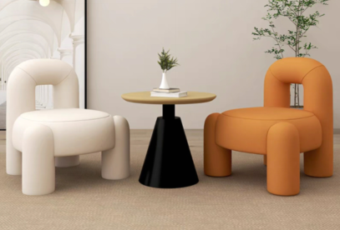  用于导师辅导室，奶白色+奶橙色+茶几（意向图）  https://m.tb.cn/h.5cM19np?tk=BroHdFAm5GQ CZ0001 「网红单人沙发洽谈桌椅组合美容院接待小沙发甜品店设计师休闲单椅」 | 精诚书院
办公桌椅 | 常规 | 1 | 套 |  |  | 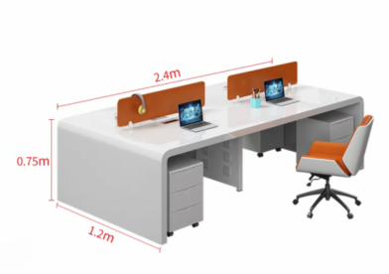  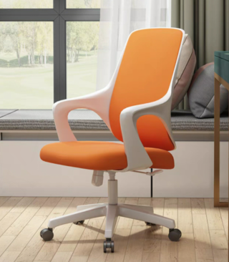  用于导师辅导室，简约现代烤漆（含柜），烤漆电脑桌一个（四人工位）、旋转办公椅4个（意向图）  https://m.tb.cn/h.51CieIl?tk=DcHddFAn0GH CZ3457 「职员办公桌简约现代烤漆员工位2/4/6屏风卡座四人工作位组合桌椅」  https://m.tb.cn/h.51CSSSE?tk=nRNfdFAmkFG CZ3457 「电脑椅现代简约会议职员椅靠背轻奢舒适久坐办公椅家用真皮老板椅」 | 精诚书院
储藏室架子 | 200*60*200cm | 10 | 个 |  |  | 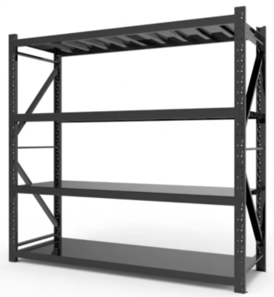  加厚中型四层，全钢加厚，强力承重，防水防潮，环保喷漆，可调层板  https://m.tb.cn/h.5cMzMGP?tk=BClzdva8eKp CZ3457 「加厚仓库货架置物架地下室家用储物架超市重型多层仓储货物铁架子」 | 精诚书院
储物盒 | 60*40*34cm | 40 | 个 |  |  | 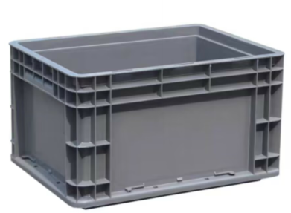  加强底大把手，材质:HDPE材质 颜色：深灰  https://m.tb.cn/h.5cobiYU?tk=iIJedvakREl CZ0001 「塑料筐大周转箱长方形胶框灰色物流箱子储物盒收纳盒子胶箱框子框」 | 精诚书院
精诚书院家具报价合计：
会议桌 | 550*160*75cm | 1 | 套 |  |  | 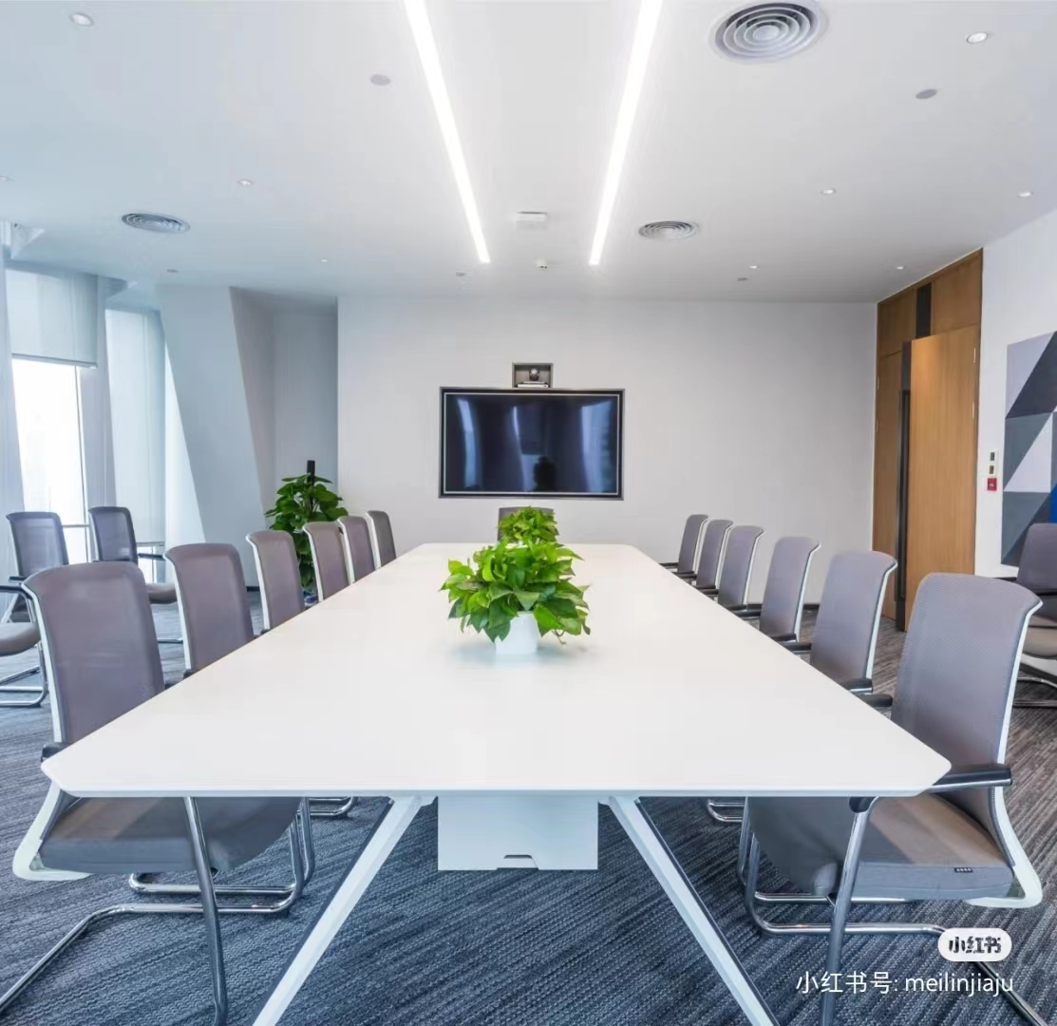  用于党员活动室，材质钢琴烤漆，颜色暖白色 | 德馨书院
可移动长桌 | 140*70*75cm | 8 | 张 |  |  | 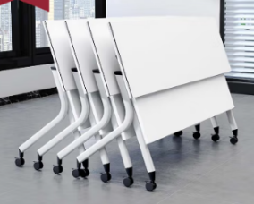  用于生命安全教育体验馆，材质钢琴烤漆，颜色暖白色 | 德馨书院
圆形会议桌 | 半径200cm  高75cm | 1 | 套 |  |  | 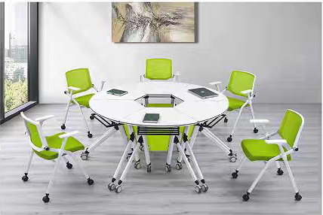  用于共青团工作站学习、交流使用，圆形桌，不含椅  材质钢琴烤漆风格，颜色暖白色 | 德馨书院
单人位办公桌 | 120*60*75  cm | 1 | 套 |  |  | 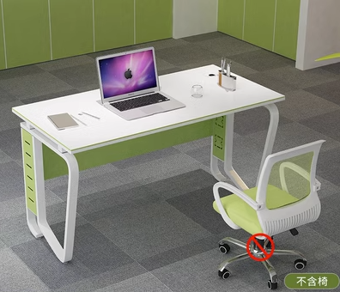  用于心理辅导室1套，材质钢琴烤漆面，桌腿造型：钢制口字型，颜色果绿+暖白色，（图片仅为意向图） | 德馨书院
双人位办公桌 | 120*120*75cm | 7 | 套 |  |  | 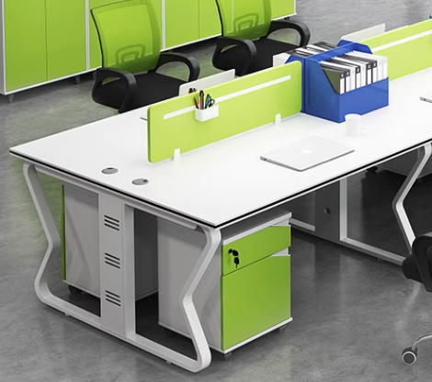  用于学习研讨室4套、导师辅导室2套、融媒体工作室1套，2人位，不含椅。材质钢琴烤漆面，桌腿造型：钢制口字型，颜色果绿+暖白色，（图片仅为意向图） | 德馨书院
六人位办公桌 | 360*120*75cm | 1 | 套 |  |  | 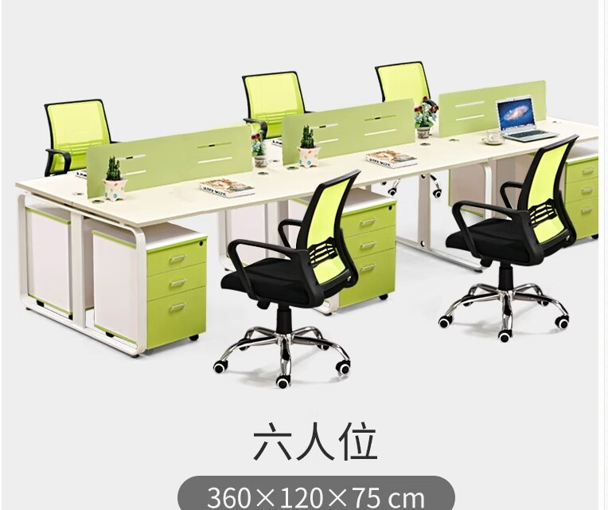  用于共青团工作站办公室，6人位，不含椅。材质钢琴烤漆面，桌腿造型：钢制口字型。颜色果绿+暖白色，（图片仅为意向图） | 德馨书院
椅子 | 48*92cm | 26 | 把 |  |  | 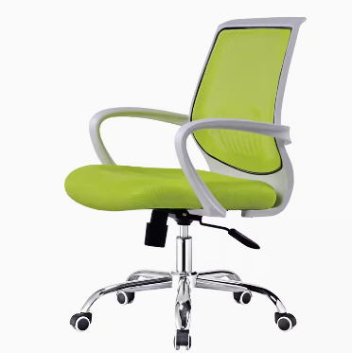  用于共青团服务站、导师辅导室、学习研讨室，不要滚轮、铁质、布艺、网面 | 德馨书院
椅子（带桌板） | 54*51*88cm  靠背高度: 810mm | 30 | 把 |  |  | 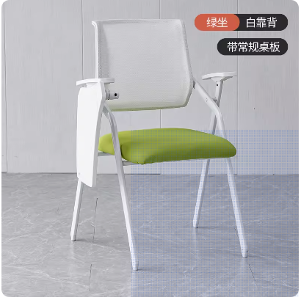  用于导师工作室，学生培训开会使用，加大写字板，材质金属，颜色果绿色 | 德馨书院
小圆桌 | 直径60cm | 3 | 个 |  |  | 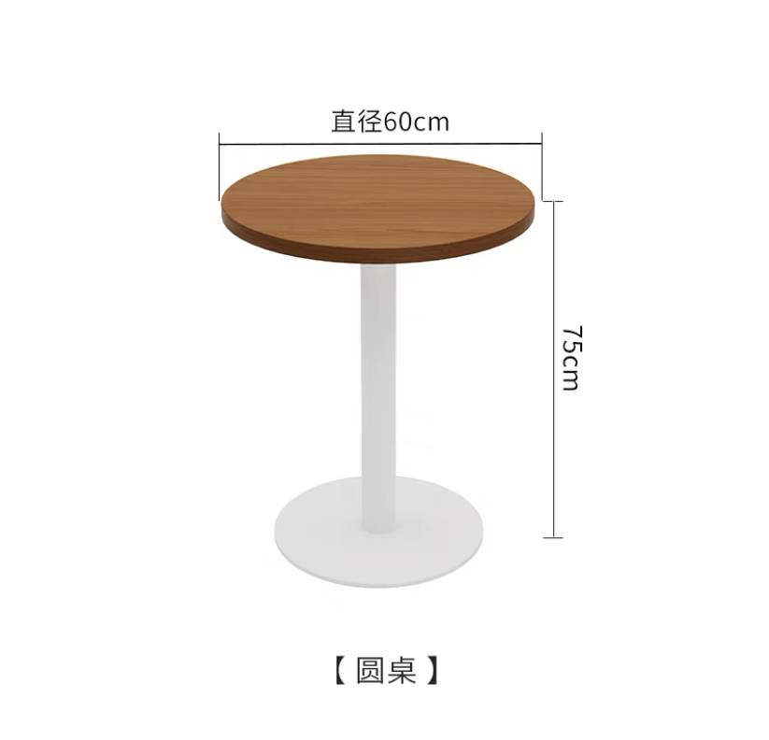  用于共青团工作站走廊2个+导师工作室1个，材质木板+铁腿，颜色木纹面+暖白色 | 德馨书院
吧台椅子  （可升降） | 90-120cm | 6 | 把 |  |  | 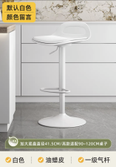  用于一站式服务台材质金属，颜色暖白色 | 德馨书院
导师活动椅 | 72*38*65cm | 3 | 把 |  |  | 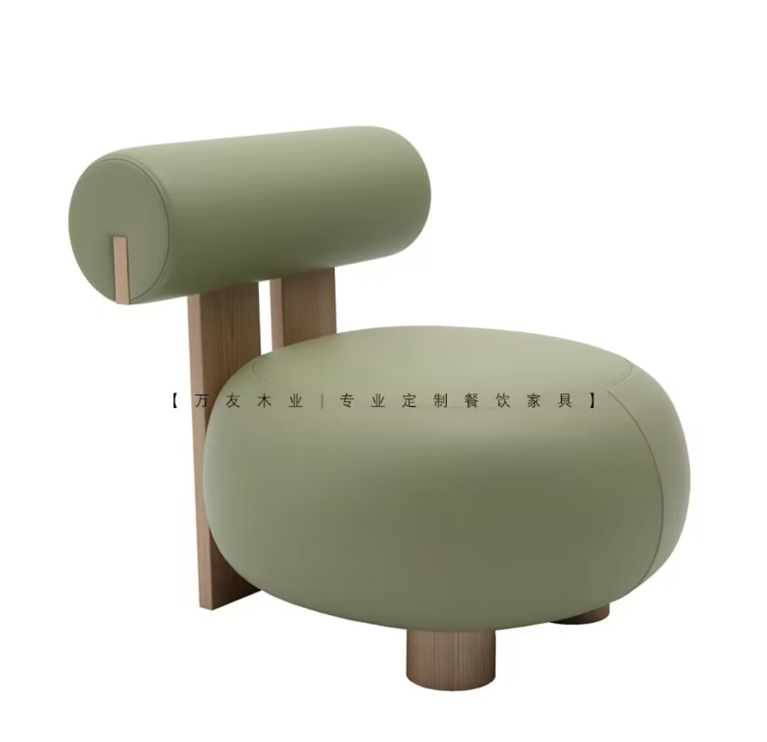  用于导师工作室，材质木制皮艺，颜色果绿色 | 德馨书院
沙发茶几组合 | 单人座：70*85*80  茶几：50*60cm | 1 | 套 |  |  | 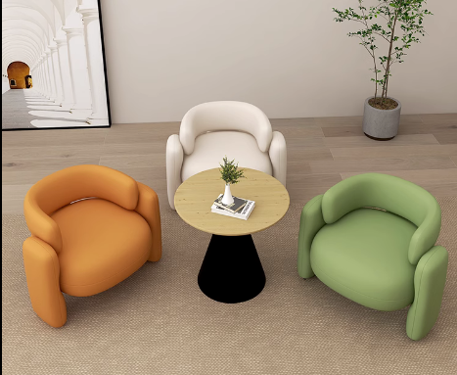  用于心理辅导站,单人座*3+茶几1，材质：科技布，颜色果绿色*1+暖黄色*1+暖白色*1 | 德馨书院
沙发套装 | 沙发长椅180*83*85cm | 1 | 套 |  |  | 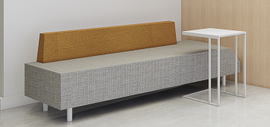  用于导师工作室门口旁，材质皮革面料，颜色暖白色 | 德馨书院
沙发茶几组合 | 沙发：62*74*69cm  茶几：60*75cm | 2 | 套 |  |  | 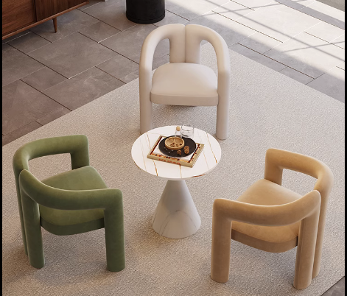  用于一站式服务休息区，面料：皮革面料，果绿色*1+暖黄色1+暖白色1+艺术桌*1 | 德馨书院
德馨书院家具报价合计：
办公椅 | 常规 | 6 | 个 |  |  | 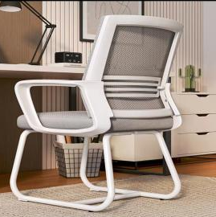·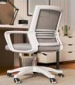  一站式服务台：6把，带轮子，白色 | 羲和书院
创意洽谈桌 | 外直径2.4m，高0.55m，内直径1.3m  主管桌长1.2m，宽0.6m高0.55m | 1 | 张 |  |  | 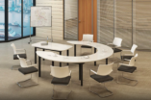  白色钢琴烤漆，带六把白色椅子（弓背椅）结实耐用烤漆异形会议桌时尚椭圆形职员桌 办公洽谈桌带主管位 创意家具-tmall.com天猫 | 羲和书院
办公桌椅 | 1.242m*1.242m*1.1m | 2 | 套 |  |  | 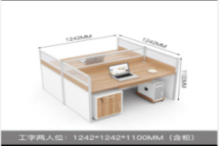 | 羲和书院
单人绒布沙发椅洽谈桌椅组合螃蟹椅创意椅微笑椅 | 2.1m双弧沙发  一个螃蟹沙发  两个茶几组合 | 1 | 套 |  |  | 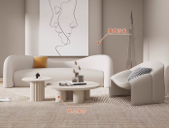  简约现代客厅网红单人绒布沙发椅洽谈桌椅组合螃蟹椅创意椅微笑椅-淘宝网 (taobao.com) | 羲和书院
培训椅 | 靠背办公凳子可折叠培训椅带写字板桌板加大会议椅子桌子一体（黄色） | 30 | 把 |  |  | 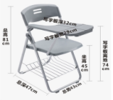  简约靠背办公凳子可折叠培训椅带写字板桌板加大会议椅子桌子一体-tmall.com天猫 | 羲和书院
沙发+茶几 | 0.9m*0.88m*0.7m(2个)，0.45m*0.45m*0.55m(茶几)【淘宝】https://m.tb.cn/h.5cT48rY?tk=btNxdFr4yG8沙发：绒布，茶几：岩板桌面，碳素钢铁艺框架 | 1 | 套 |  |  | 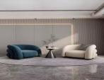  https://m.tb.cn/h.5cT48rY?tk=btNxdFr4yG8沙发：绒布，茶几：岩板桌面，碳素钢铁艺框架 | 羲和书院
直播/助播桌椅  1.7m加粗支架 | 简约白色双人款180*60*74cm | 1 | 套 |  |  | 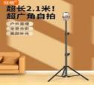  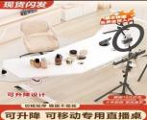  【淘宝】https://m.tb.cn/h.516fWfo?tk=bI56dusxCK1 CZ0001 「场桌主播带货专用桌子升降可移动台式电脑办公桌网红超大展示桌」  点击链接直接打开 或者 | 羲和书院
绿幕套装 | 3MX6M | 1 | 套 |  |  | 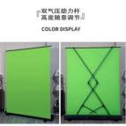 | 羲和书院
圆桌多功能电脑桌子  电脑桌配套椅子 | 2029cm*1757cm3人位桌子  白框灰 钢制脚椅子3个 | 1 | 套 |  |  | 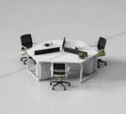  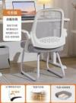  【淘宝】https://m.tb.cn/h.51hliez?tk=rvSsdutVRB3 CZ0001 「职员办公桌椅组合办公室创意3/4/6/8人异形员工位多人办公工作位」  点击链接直接打开 或者 淘宝搜索直接打开  【淘宝】https://m.tb.cn/h.5YK1BBN?tk=8YFQdutVQql CZ3457 「学习椅子中学生写作业书桌椅家用舒适电脑椅儿童写字座椅人体工学」  点击链接直接打开 或者 淘宝搜索直接打开 | 羲和书院
桌椅套装（四人位） | 常规 | 1 | 套 |  |  | 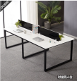  厂促职员办公家具桌椅组合简约现代双四人六人双人工位员工对坐品-淘宝网 (taobao.com) | 羲和书院
高腿椅子 | 65cm高适合95高吧桌 | 12 | 个 |  |  | 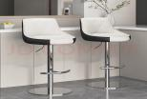  结实耐用,可升降。https://item.m.jd.com/product/10059590866353.html?utm_user=plusmember&gx=RnAomTM2HmeeguNPy9sMKMgLOfmXqQ&gxd=RnAowWJcaDCNzs1Hr4EkVCmESJHLmBE&ad_od=share&utm_source=androidapp&utm_medium=appshare&utm_campaign=t_335139774&utm_term=QQfriends | 羲和书院
可移动拼接  椭圆会议桌子  可移动  会议椅子 | 长6.4m*宽1.6m  (长度可定制) | 1  1张桌子22把椅子 | 套 |  |  | 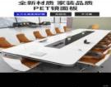  【淘宝】https://m.tb.cn/h.51T9Eab?tk=T2DZdusdOAC CZ0001 「诗欣会议桌长桌简约现代会议室办公桌椅组合培训接待洽谈桌工作台」  （结实耐用，桌白色烤漆） | 羲和书院
椅子 | 50CM | 40 | 个 |  |  | 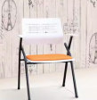  （参照学校三楼报告厅椅子，图片仅供参考） | 羲和书院
拼接桌子 | 120CM*60CM | 12 | 张 |  |  | 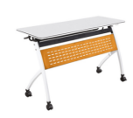  【淘宝】https://m.tb.cn/h.5X36u9k?tk=CuJxdFIVW5W CZ0001 「办公桌折叠会议桌培训桌组合拼接桌移动课桌培训桌椅扇形折叠桌」  点击链接直接打开或者淘宝搜索直接打开  （参照学校三楼报告厅椅子，图片仅供参考） | 羲和书院
主席台桌椅套装 | 75CM | 1 | 套 |  |  | 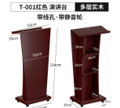  实木演讲台带线孔带轮子迎宾台接待台简约现代幼儿园发言台签约台-淘宝网 (taobao.com) | 羲和书院
桌椅套装 | 六个扇形桌拼装，直径1.5M  六把椅子 | 1 | 套 |  |  | 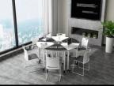  【淘宝】https://m.tb.cn/h.5Y1zMX2?tk=PKjKduCeiuC CZ0001 | 羲和书院
办公桌椅套装 | 会议桌1M*3M【淘宝】 | 1 | 套 |  |  | ·  https://m.tb.cn/h.51T9Eab?tk=T2DZdusdOAC CZ0001  椅子弓形脚（钢制脚）白框灰网+乳胶垫（镀锌腿）https://m.tb.cn/h.51TPjuE?tk=NOAAduseTVv CZ3457 | 羲和书院
创意组合坐墩 | 40*40*40【淘宝】https://m.tb.cn/h.5c31SjS?tk=ARs2dusXZhs CZ3457 | 8 | 个 |  |  | 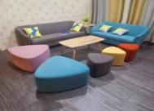  【淘宝】https://m.tb.cn/h.5c31SjS?tk=ARs2dusXZhs CZ3457 | 羲和书院
羲和书院家具报价合计：
本采购清单报价总合计：

